*Задание на Кроссворд Английский 10 класс* 

Разгадайте распечатанный кроссворд и составьте слово из букв в выделенных клетках (заполнив полностью кроссворд).

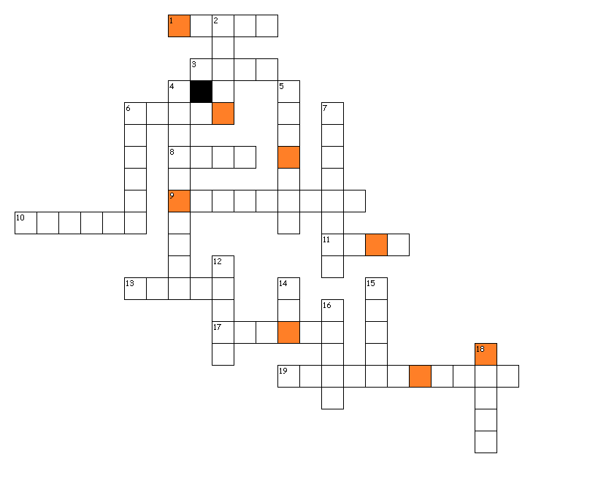

**По горизонтали:**

1. Венера 3. волынка, дудка 6. берег моря, озера 8. громкий

9. взрыв 10. одинокий 11. редкий 13. фонарик

17. запуск 19. соревнование

**По вертикали:** 2. шум 4. вратарь 5. просьба

6. медленно 7. Клавиатура 12. кит 14. собственный

15. кино 16. рифма, стихотворение 18. солнечный

**Секретное слово: ………………..………………………….**

**Фамилия и имя ученика ___________________________**